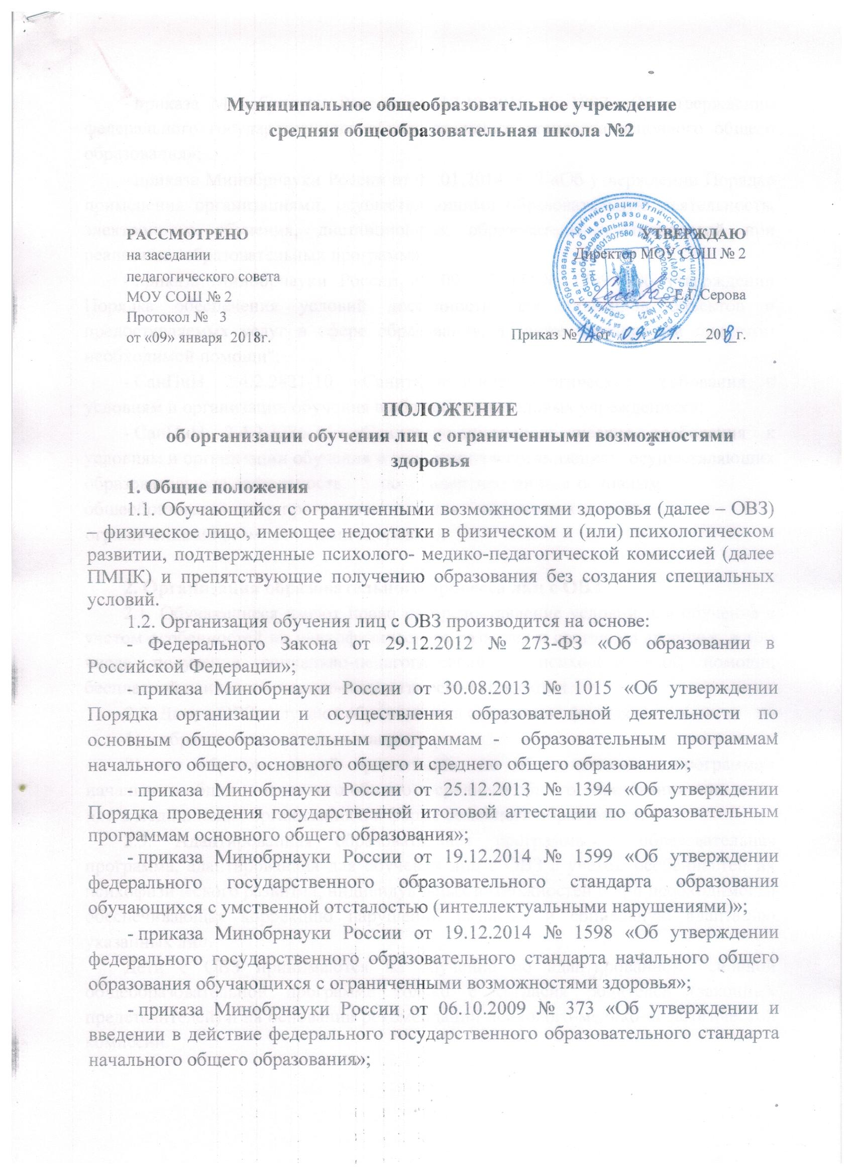
приказа Минобрнауки России от 17.12.2010 № 1897 «Об утверждении федерального государственного образовательного стандарта основного общего образования»;
- приказа Минобрнауки России от 09.01.2014 № 2 «Об утверждении Порядка применения организациями, осуществляющими образовательную деятельность, электронного обучения, дистанционных образовательных технологий при реализации образовательных программ»;
- приказа Минобрнауки России от 09.11.2015 № 1309 "Об утверждении Порядка обеспечения условий доступности для инвалидов объектов и предоставляемых услуг в сфере образования, а также оказания им при этом необходимой помощи";
- СанПиН 2.4.2.2821-10 «Санитарно-эпидемиологические требования к условиям и организации обучения в общеобразовательных учреждениях»;
- СанПиН 2.4.2.3286-15 «Санитарно-эпидемиологические требования к условиям и организации обучения и воспитания в организациях, осуществляющих образовательную деятельность по адаптированным основным общеобразовательным программам для обучающихся с ограниченными возможностями здоровья».

Организация образовательного процесса лиц с ОВЗ
2.1. Обучающиеся имеют право на предоставление условий для обучения с учетом особенностей их психофизического развития и состояния здоровья, в том числе получение социально-педагогической и психологической помощи, бесплатной психолого-медико-педагогической коррекции.
2.2. Дети с ОВЗ получают образование в следующих формах:
1) в образовательной организации;
2) вне образовательной организации: по образовательным программам начального общего, основного общего и среднего общего образования – на дому или в медицинских организациях, в форме семейного образования.
2.3. Адаптированная образовательная программа – образовательная программа, адаптированная для обучения лиц с ОВЗ с учетом особенностей их психофизического развития, индивидуальных возможностей и при необходимости обеспечивающая коррекцию нарушений развития и социальную адаптацию указанных лиц.
Дети с ОВЗ принимаются на обучение по адаптированной основной общеобразовательной программе только с согласия родителей (законных представителей) и на основании рекомендаций психолого-медико-педагогической комиссии.
2.4. Для обучающихся с ОВЗ в МОУ СОШ №2 реализуются следующие образовательные программы:
- адаптированная образовательная программа начального общего образования;
- адаптированная основная общебразовательная программа начального общего образования обучающихся с задержкой психического развития (Вариант 7.1);
- адаптированная основная общебразовательная программа начального общего образования обучающихся с задержкой психического развития (Вариант 7.2)
- адаптированная основная общеобразовательная программа образования обучающихся с умственной отсталостью (интеллектуальными нарушениями) (Вариант 1)
- адаптированная образовательная программа основного общего образования.
По мере необходимости в МОУ СОШ №2 разрабатываются адаптированные основные общеобразовательные программы начального общего образования для обучающихся с ОВЗ других категорий.
Для развития потенциала обучающихся с ОВЗ могут разрабатываться с участием самих обучающихся и их родителей (законных представителей) индивидуальные учебные планы. Реализация индивидуальных учебных планов может сопровождаться поддержкой тьютора (ассистента (помощника)) организации, осуществляющей образовательную деятельность, на основании рекомендации о необходимости предоставления услуг ассистента (помощника), тьютора обучающемуся с ОВЗ, которую формулирует ПМПК, а обучающемуся, имеющему статус инвалида, – ПМПК и (или) МСЭ на основании рекомендаций ПМПК.
2.5. В случае обучения по адаптированным основным общеобразовательным программам в МОУ СОШ №2 создаются специальные условия для получения образования указанными обучающимися.
Под специальными условиями для получения образования обучающимися с ОВЗ понимаются условия обучения, воспитания и развития таких обучающихся, включающие в себя использование специальных образовательных программ и методов обучения и воспитания, специальных учебников, учебных пособий и дидактических материалов, специальных технических средств обучения коллективного и индивидуального пользования, предоставление услуг ассистента (помощника), оказывающего обучающимся необходимую техническую помощь, проведение групповых и индивидуальных коррекционных занятий, обеспечение доступа в здание МОУ СОШ №2 и другие условия, без которых невозможно или затруднено освоение образовательных программ.
2.6. Образовательные программы для обучающихся с ОВЗ могут быть реализованы в следующих формах:
- урочной и внеурочной деятельности;
- с применением электронного обучения и дистанционных образовательных технологий;
- сетевой и др.
2.7. Меры дисциплинарного взыскания не применяются к обучающимся с ОВЗ (с задержкой психического развития и различными формами умственной отсталости).
2.8. Обучающиеся с ОВЗ обеспечиваются бесплатными специальными учебниками и учебными пособиями, иной учебной литературой.
2.9. Выпускники, являющиеся лицами с ОВЗ, детьми-инвалидами, инвалидами, имеют право добровольно выбрать формат выпускных испытаний - основной государственный экзамен или государственный выпускной экзамен.
Для обучающихся с ОВЗ, детей-инвалидов и инвалидов количество сдаваемых экзаменов по их желанию сокращается до двух обязательных экзаменов по русскому языку и математике. Время проведения экзамена может быть увеличено на 1,5 часа (ГИА-9).
2.10. Лицам с ОВЗ (с различными формами умственной отсталости), не имеющим основного общего и среднего общего образования и обучавшимся по адаптированным основным общеобразовательным программам, выдается свидетельство об обучении по образцу и в порядке, установленном приказом Минобрнауки России от 14.10.2013 № 1145 «Об утверждении образца свидетельства об обучении и порядка его выдачи лицам с ограниченными возможностями здоровья (с различными формами умственной отсталости), не имеющим основного общего и среднего общего образования и обучавшимся по адаптированным основным общеобразовательным программам».
2.11. Лицам с ОВЗ, получившим основное общее образование, успешно прошедшим государственную итоговую аттестацию в форме основного государственного экзамена (ГИА-9), выдаются документы об образовании (аттестаты об основном общем образовании).

Особенности реализации образовательных программ в урочной и внеурочной форме

3.1. Образование обучающихся с ОВЗ может быть организовано как совместно с другими обучающимися (инклюзивно), так и в отдельных классах.
3.2. Класс инклюзивного обучения, отдельный класс для обучающихся с ОВЗ открывается на основании приказа директора школы и комплектуются на основании заключения ПМПК и заявления родителей (законных представителей) о согласии на обучение ребенка в классе (группе) инклюзивного образования, отдельном классе (группе) для обучающихся с ОВЗ.
3.3. Количество учащихся в классе (группе) определяется исходя из максимального количества детей с ОВЗ в классах (группах) в зависимости от категории учащихся и вариантов программы.
Комплектование инклюзивных классов производится с учетом требований, установленных в приложении 1 к СанПиН 2.4.2.3286-15.
3.4. При необходимости проводится коррекционная работа для детей с ОВЗ. Такая работа осуществляется на основе адаптированной образовательной программы или программы коррекционной работы, являющейся разделом основной образовательной программы начального общего и основной образовательной программы основного общего образования.
3.5. Психолого-педагогическое сопровождение ребенка с ОВЗ осуществляют на основе Положения о школьном психолого-медико-педагогическом консилиуме МОУ СОШ №2.
3.6. Обследование детей с ОВЗ до окончания ими освоения основных или адаптированных общеобразовательных программ, осуществляется в ПМПК по письменному заявлению родителей (законных представителей) или по направлению образовательных организаций с письменного согласия родителей (законных представителей).

Особенности реализации образовательных программ с применением электронного обучения и дистанционных образовательных технологий
4.1. Применение электронного обучения, дистанционных образовательных технологий может осуществляться при реализации образовательных программ в любой форме обучения (очной, очно-заочной, заочной), а также при сочетании различных форм обучения.

